检测报告（厂内报告）
检测项目：触摸灵敏度
环境温度：25℃ 相对湿度：60%
样品名称 | V32门把手触控传感器 |  | 零件号 | / | 样品数量 | 3pcs
样品编号 | #1、#2、#3 |  | 实验员 | 郭琼琨 | 报告日期 | 2026/3/23
检测设备 | 12V电源、测试治具、示波器、目测
检测依据 | /
检测日期 | 2026/3/17
检测地点 | 珠海市多泰吉智能技术有限公司六楼实验室
检测方法 | 1.1-4指在触摸区域触发50次，单项测试时间>2min,记录成功次数并记录，同时观察信号输出延迟时间；  2.短按触发320ms，观察信号输出时间；长按触发2000ms，观察信号输出时间，采集LIN输出信号值并记录；
判定基准 | 1.单指成功率满足100%，2-4指成功率满足100%  2.在触发信号时间±20ms；
试验过程图片 | 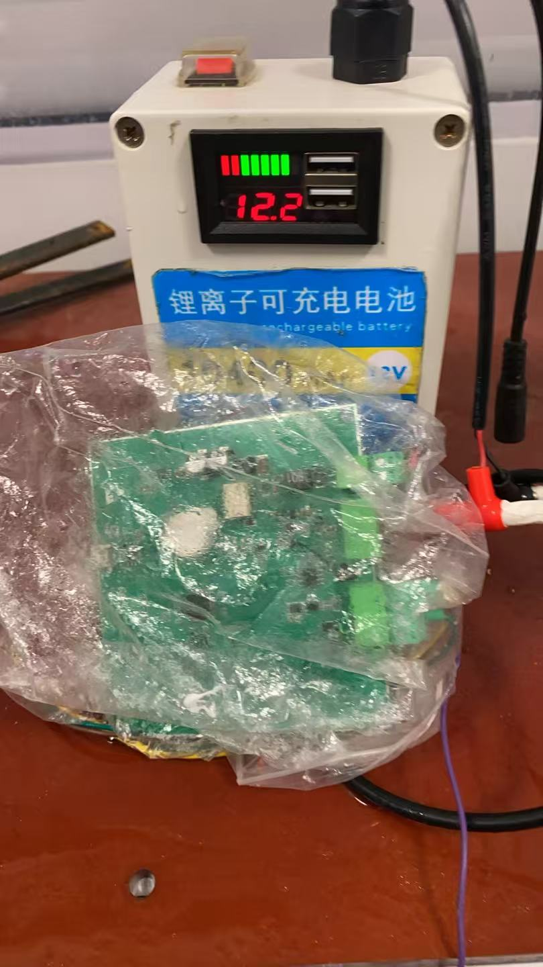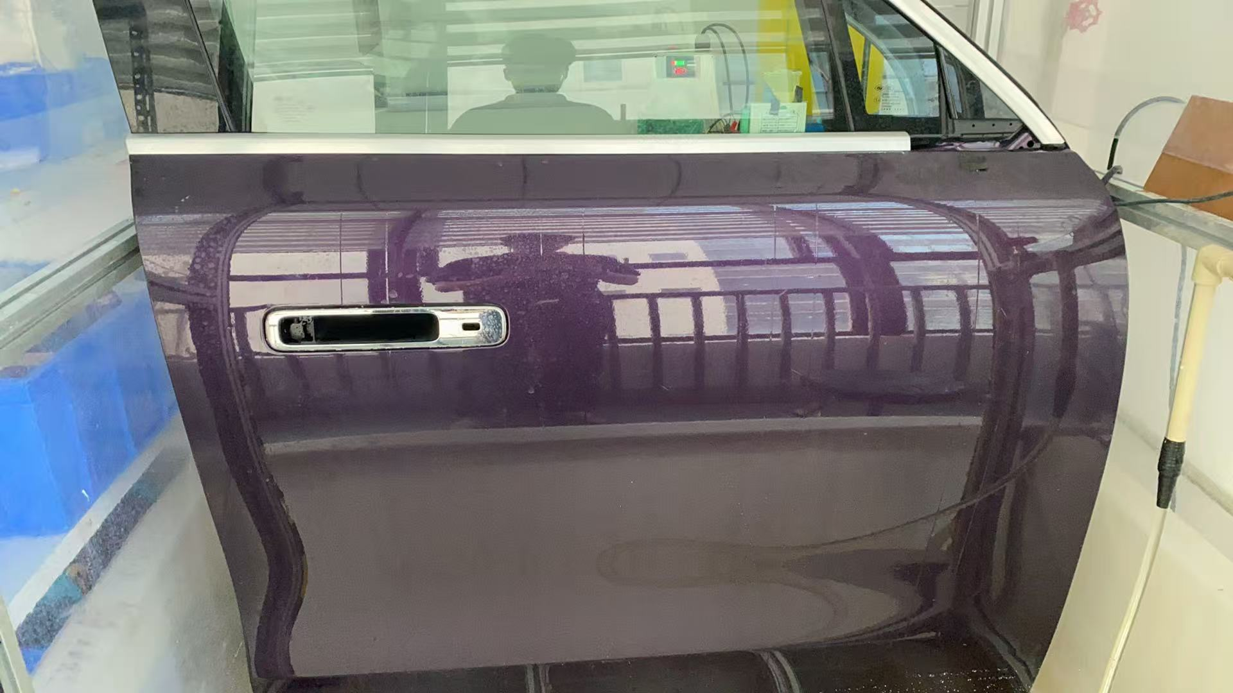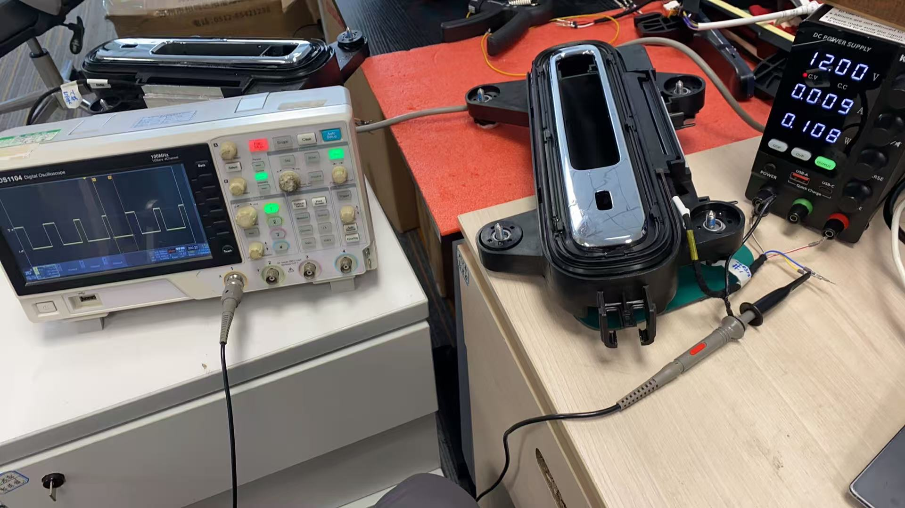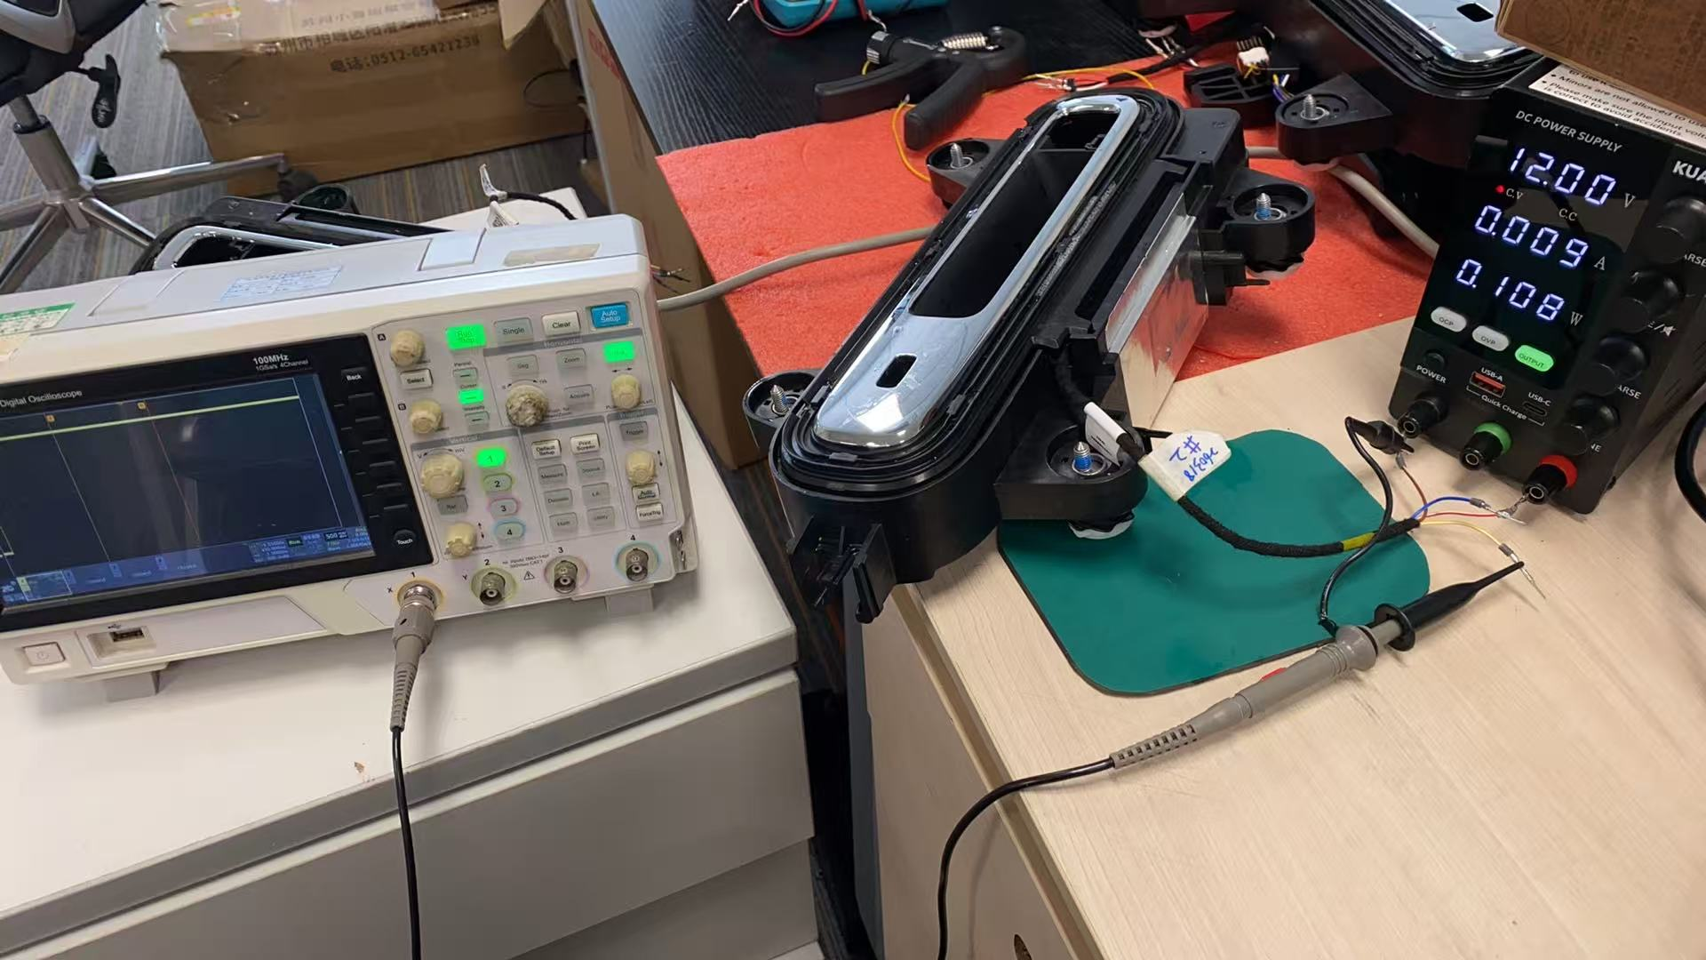
 | 试验前功能检测图示
#1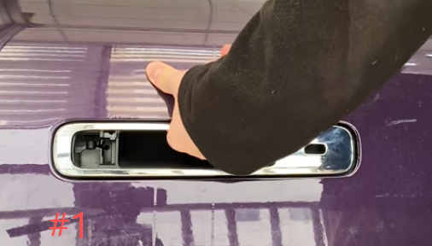 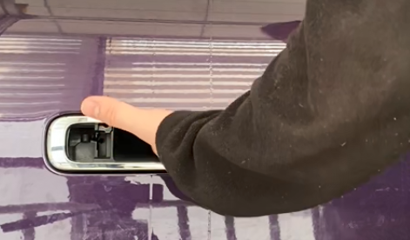 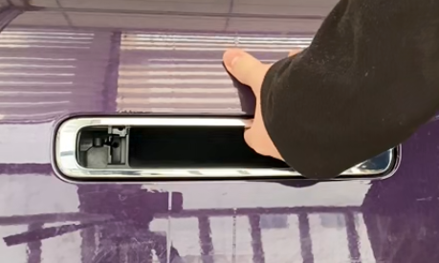 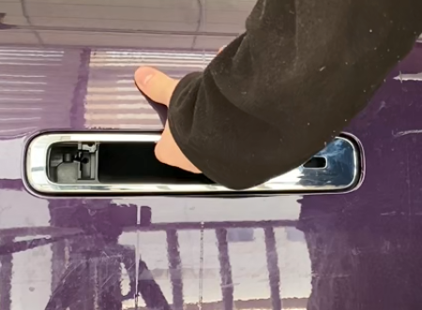
#2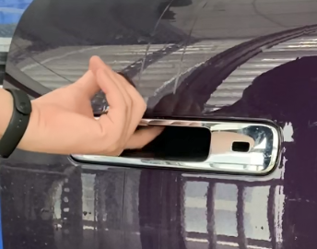 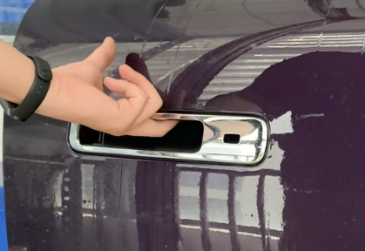 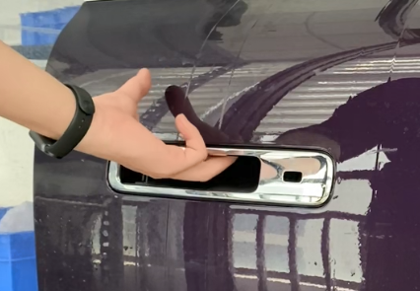 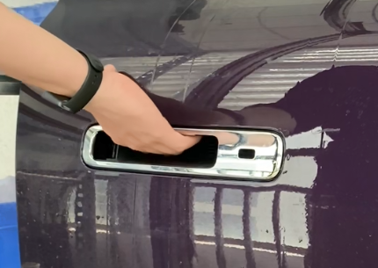
#3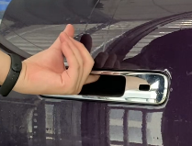 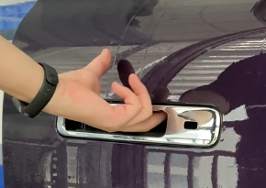 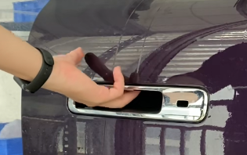 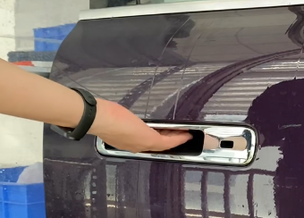
#1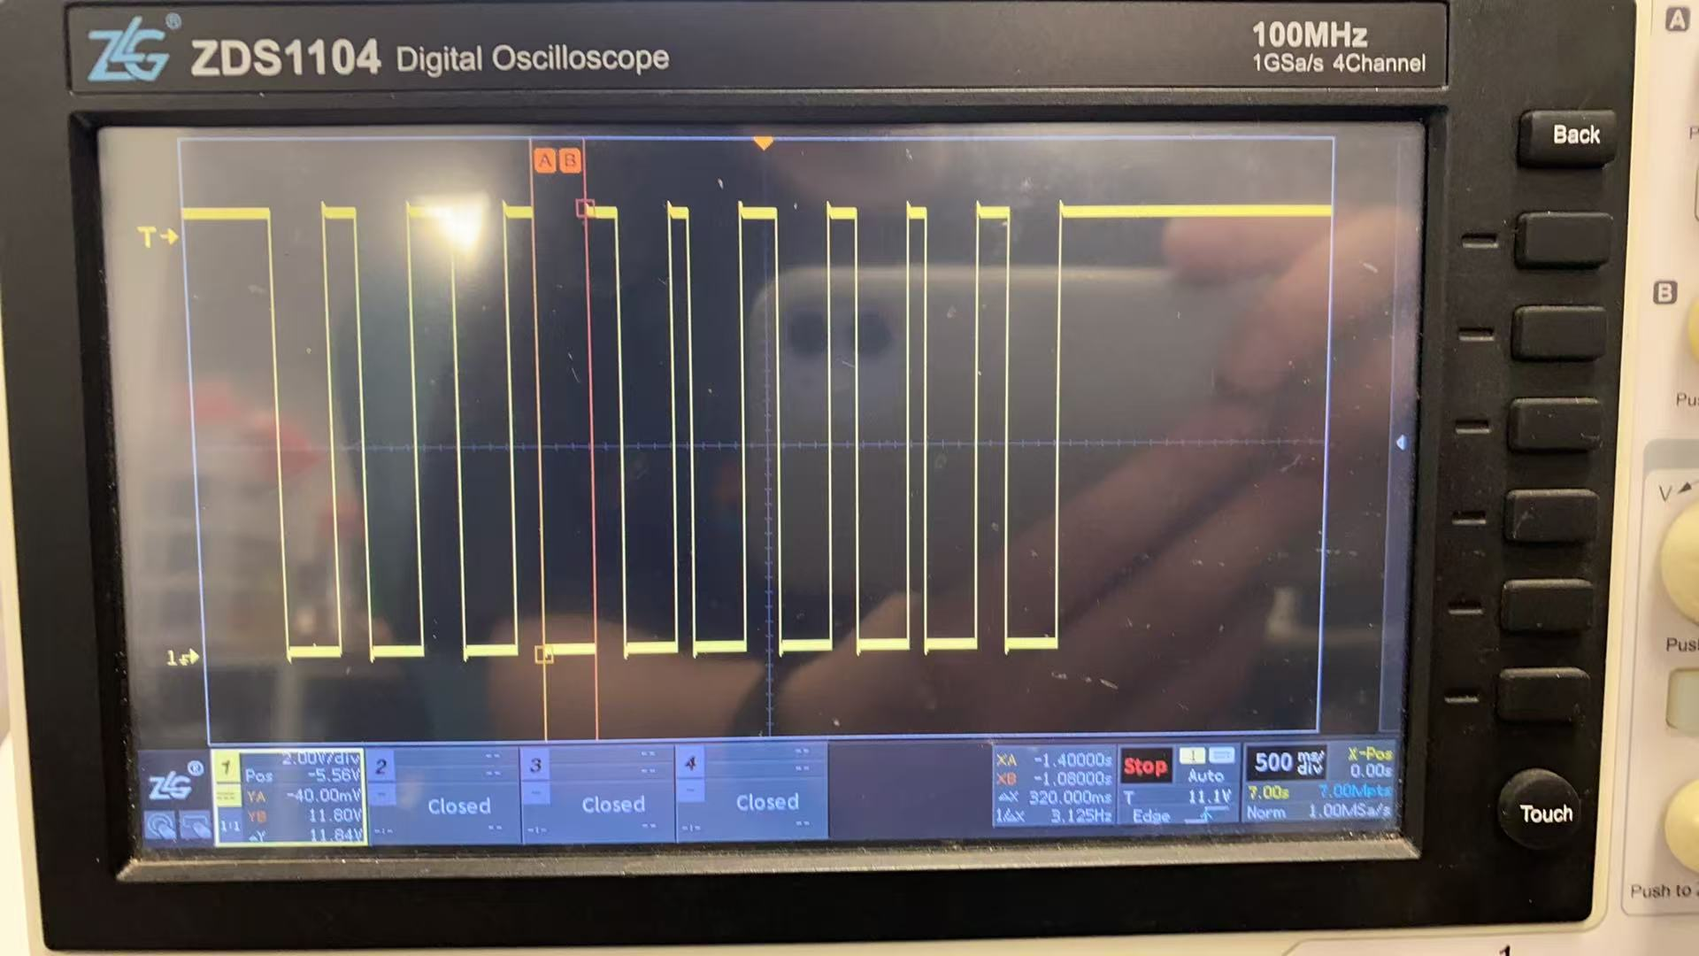 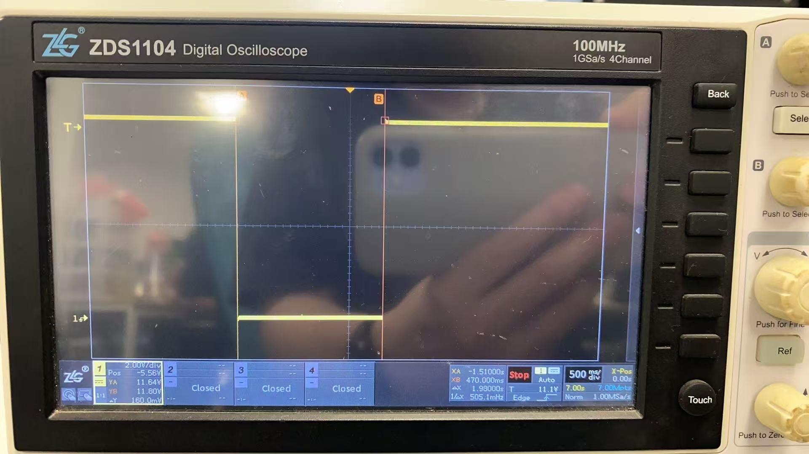 #2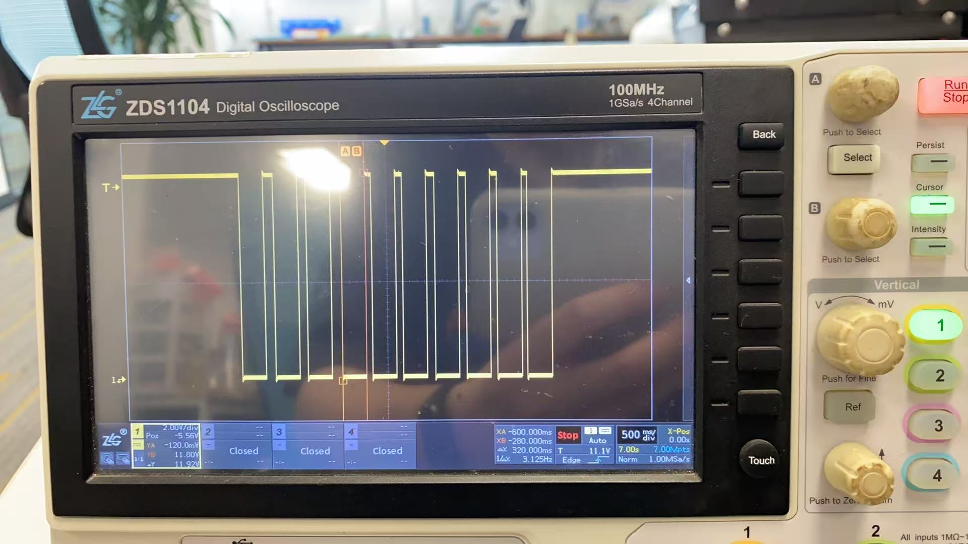 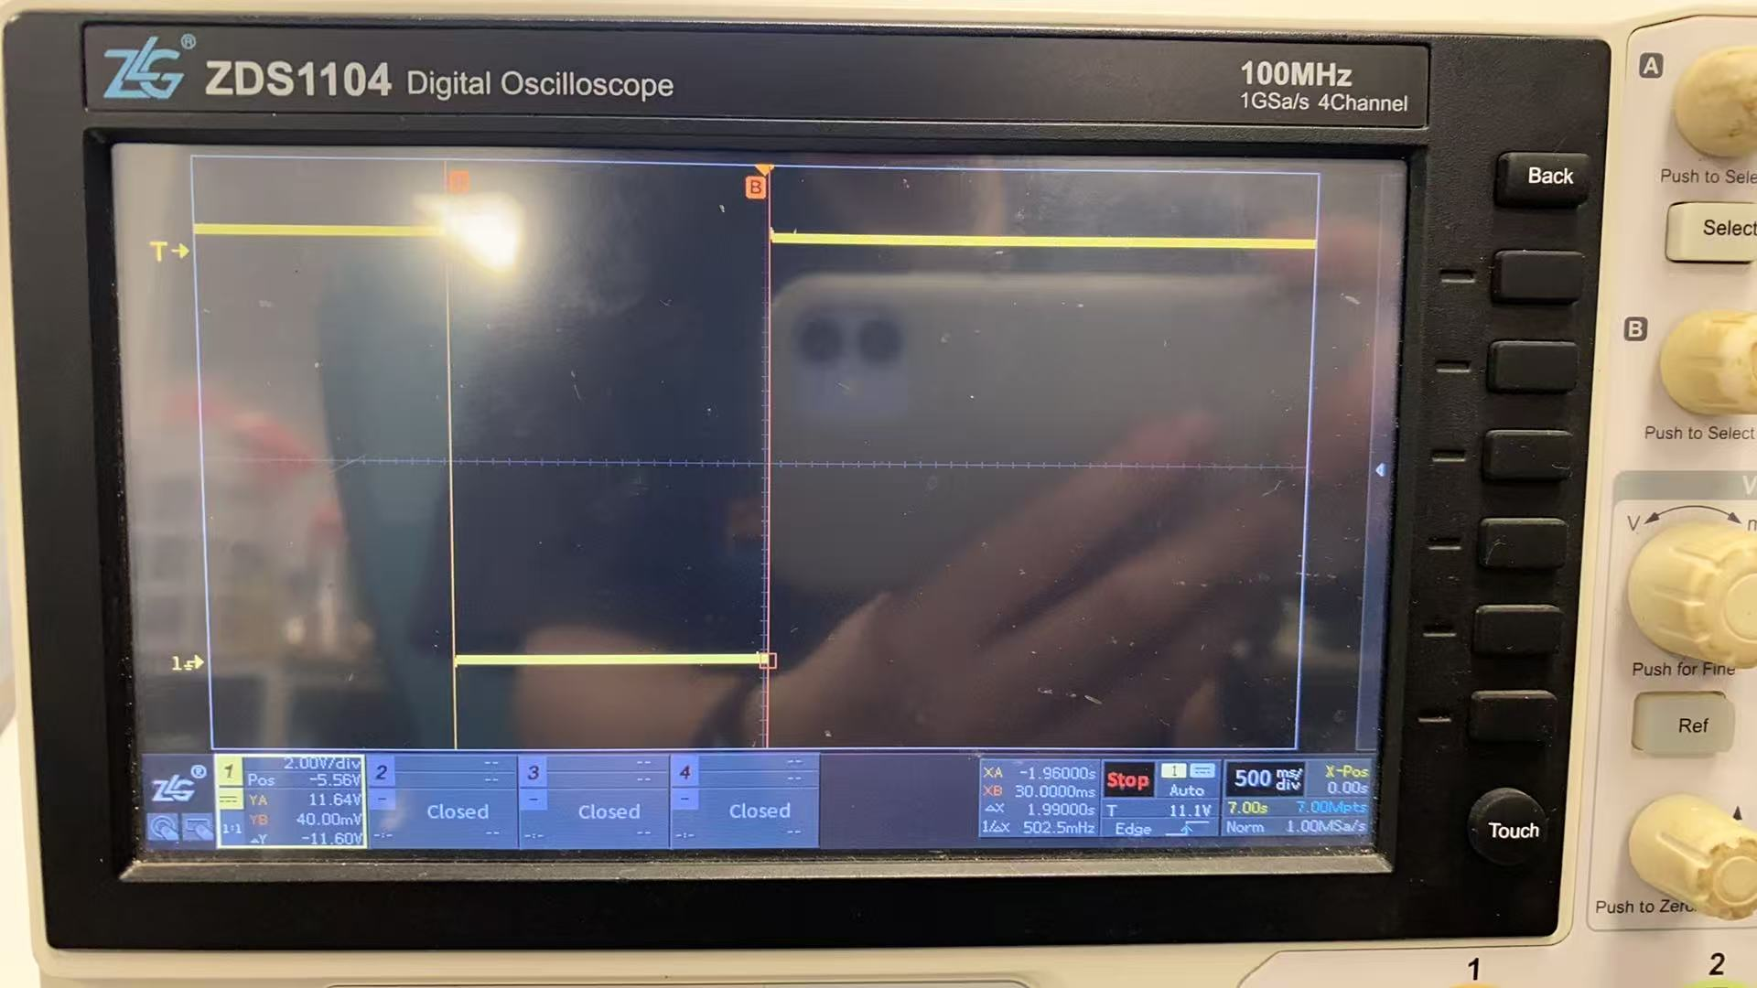
#3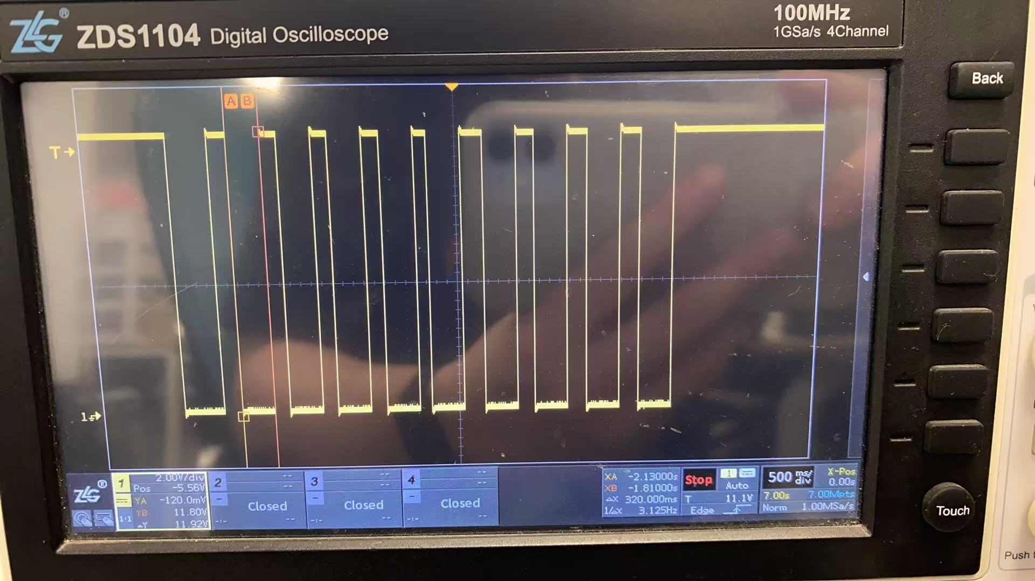 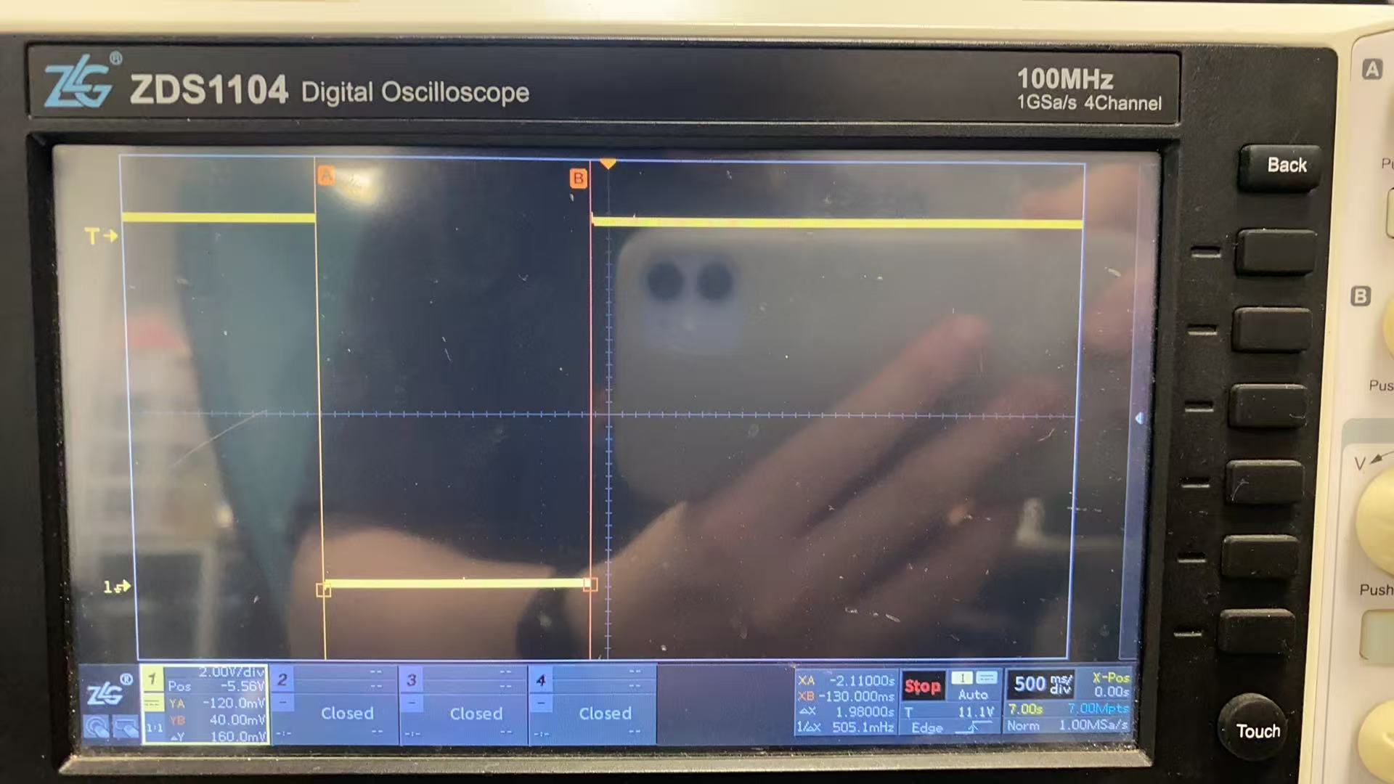
 | 试验过程功能检测图示
 | 
 | 试验后功能检测图示
检测记录 | 样品编号 | 试验记录
 | #1 | 试验中无出现误触发；  1指触摸50次，触发50次，成功率100%；  2指触摸50次，触发50次，成功率100%；  3指触摸50次，触发50次，成功率100%；  4指触摸50次，触发50次，成功率100%；  短按触发320ms，长按触发1980ms；
 | #2 | 试验中无出现误触发；  1指触摸50次，触发50次，成功率100%；  2指触摸50次，触发50次，成功率100%；  3指触摸50次，触发50次，成功率100%；  4指触摸50次，触发50次，成功率100%；  短按触发320ms，长按触发1990ms；
 | #3 | 试验中无出现误触发；  1指触摸50次，触发50次，成功率100%；  2指触摸50次，触发50次，成功率100%；  3指触摸50次，触发50次，成功率100%；  4指触摸50次，触发50次，成功率100%；  短按触发320ms，长按触发1980ms；
检测结论 | PASS
备注

